Disciplinární řád
plavání s ploutvemi a distančního plavání s ploutvemi

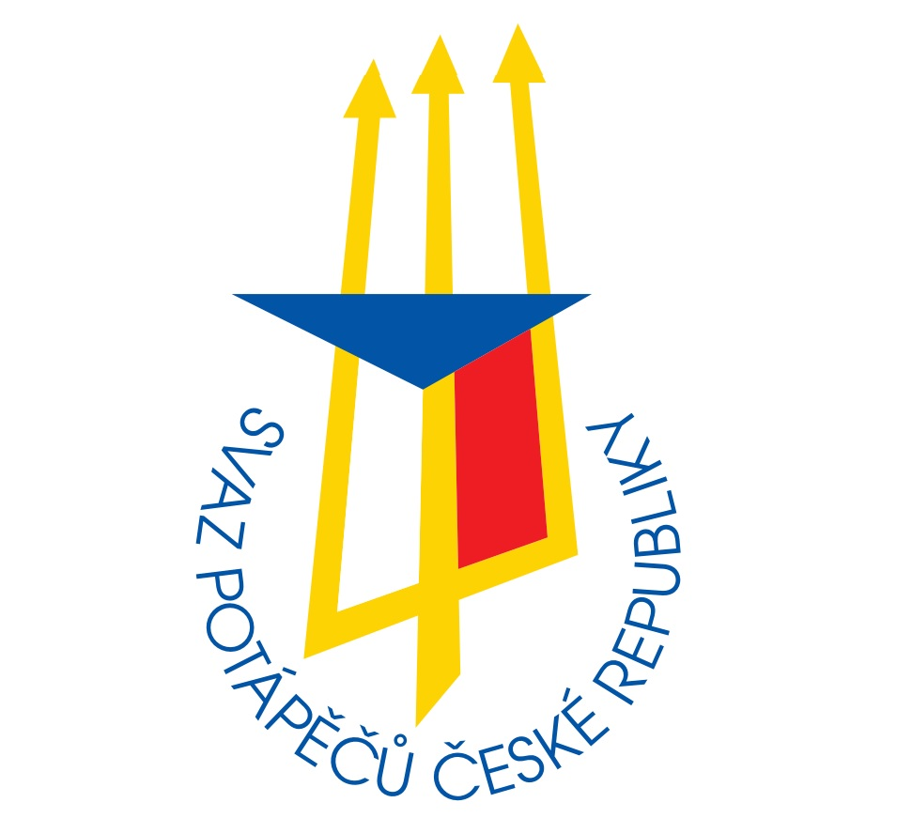

Svaz potápěčů České republiky

Vydání 2020/01 (1.1.2020)
Disciplinární řád PP a DPP
Svazu potápěčů České republiky

- ZÁKLADNÍ USTANOVENÍ
  - Podle tohoto disciplinárního řádu se projednávají a řeší všechna provinění členů ve vztahu k Svazu potápěčů České republiky a jeho složkám:
- v soutěžích PP a DPP organizovaných SPČR
- související s přípravou a organizací soutěží v PP a DPP
- související s reprezentací České republiky v PP a DPP všech věkových kategorií
- v přestupním a registračním řízení
- při mezinárodním sportovním styku v tuzemsku i v zahraničí
  - V disciplinárním řízení se projednávají provinění jednotlivců i kolektivů:
- Porušení stanov, řádů, směrnic a nařízení SPČR, SČP, SPMS, ČOV, SSS ČR, CMAS a jejich orgánů
- Jiná provinění znevažující jméno českého plavání s ploutvemi
  - Účelem disciplinárního řízení je náležité objasnění a spravedlivé posouzení disciplinárních provinění jednotlivců i kolektivů. Disciplinární orgány jsou povinny dbát na to, aby uložené tresty měly vedle represivní stránky i preventivní tj. výchovný charakter.
  - Kluby registrované v SPČR si řeší disciplinární přestupky, jež nejsou ve vztahu k nadřízeným orgánům svazu, podle svého interního předpisu, který nesmí být v rozporu s tímto disciplinárním řádem.
- DISCIPLINÁRNÍ TRESTY
  - V disciplinárním řízení lze ukládat tyto tresty:
  - Napomenutí se ukládá v případech méně závažných, či ojedinělých provinění. Tento trest lze uložit pouze 1x za 12 měsíců. V případě dalšího provinění ve stejném období musí být uložen vyšší trest.
  - Peněžitá pokuta se uděluje za sportovně technické přestupky dle sazebníku peněžitého plnění, uvedeného v soutěžím řádu. Peněžitou pokutu lze uložit i u přestupků znevažujících jméno českého plavání s ploutvemi či finančně poškozujících SPČR. Za zvlášť závažné přestupky lze v disciplinárním řízení uložit pokutu až do výše 5.000,-Kč.
    - Uloženou pokutu musí potrestaný uhradit do 15 dnů ode dne, kdy mu bylo rozhodnutí oznámeno a v téže lhůtě vyrozumět o zaplacení disciplinární orgán, který pokutu uložil.
    - Podané odvolání nemá odkladný účinek k zaplacení uložené pokuty. O jejím případném vrácení rozhoduje odvolací orgán.
  - Vyloučení ze soutěže je možné uložit u jednotlivců i kolektivů, a to na určité časové období i na jednu konkrétní soutěž.
  - Trest zastavení činnosti je možno uložit jednotlivci na dobu nejdéle 6 měsíců. Trest zastavení činnosti může být uložen s platností pro jedno sportovní odvětví nebo pro všechna odvětví v pravomoci SPČR.
    - Disciplinární orgán může zastavení činnosti omezit pouze na zákaz soutěžení v mezinárodním sportovním styku včetně reprezentace.
    - Výkon trestu zastavení závodní činnosti jednotlivce, není-li delší než tři měsíce, může být podmínečně odložen na zkušební dobu v trvání od tří do šesti měsíců.
    - V případě nápravy a bezúhonného chování potrestaného, lze po uplynutí 3 měsíců zbytek trestu prominout, a to na základě písemné žádosti potrestaného doručené disciplinárnímu orgánu, jenž trest uložil. Tento disciplinární orgán je povinen se touto žádostí zabývat neodkladně, nejpozději na nejbližším řádném zasedání příslušného disciplinárního orgánu, zpravidla do 30 dnů.
  - Za porušení ustanovení pravidel plavání o dopingu lze uložit trest zastavení činnosti až na čtyři roky, resp. při opakovaném provinění na doživotí. Podrobnosti upravují Směrnice pro kontrolu a postih dopingu ve sportu v České republice (http://www.antidoping.cz/dokuments/smernice_doping_2015.pdf). Ustanovení směrnic, uvedených v tomto odstavci, je nadřazeno textu tohoto disciplinárního řádu.
  - Trest zákazu výkonu funkce lze uložit trenérům, vedoucím družstev, rozhodčím a dalším funkcionářům na dobu nejvýše jednoho roku. Ve výroku o zákazu výkonu funkce disciplinární orgán stanoví, kterých konkrétních funkcí a činností se trest týká.
    - Funkcionářům nelze uložit trest zákazu výkonu funkce, kterou vykonávají na základě volby nebo pracovního poměru. Toto ustanovení nevylučuje možnost vyslovit těmto funkcionářům zákaz konkrétní činnosti ve vztahu k soutěžím.
- DISCIPLINÁRNÍ ORGÁNY
  - Disciplinárním orgánem první instance je subkomise příslušného sportu SK SPČR, dle sportovního odvětví, kde k přestupku došlo. Subkomise SK projednává všechny disciplinární přestupky v rámci svých sportů s výjimkou pozitivních dopingových kontrol (2.6). Subkomise SK SPČR podle povahy přestupku rozhodne, zda je kompetentní rozhodnout o disciplinárním trestu. Pokud shledá, že povaha přestupku vyžaduje řešení v rámci kompetence vyšší instance, předá veškeré podklady neodkladně Disciplinární komisi SPČR.
  - Nadřízeným disciplinárním orgánem je Disciplinární komise, kterou jmenuje Sportovní komise SPČR. Disciplinární komise pracuje minimálně ve tříčlenném složení, přičemž jedním z členů je předseda subkomise SK příslušného sportu, v jejíž působnosti k přestupku došlo.
  - Jediným odvolacím a současně nejvyšším disciplinárním orgánem je Sportovní komise SPČR, který je oprávněn přijmout konečné rozhodnutí o disciplinárním trestu. K tomuto disciplinárnímu orgánu se může odvolat kterákoliv zúčastněná strana, ať už v případě rozhodnutí Sportovní komise SPČR nebo Disciplinární komise SPČR. Proti tomuto rozhodnutí není v rámci SPČR možnost dalšího odvolání.
  - V případě pozitivních výsledků dopingových kontrol posuzuje tento přestupek přímo Disciplinární komise, jmenovaná SK SPČR.
- POSTUP V DISCIPLINÁRNÍM ŘÍZENÍ
  - Oznámení o skutečnostech nasvědčujících disciplinárnímu přestupku, přijímá sekretariát SPČR (doporučeným dopisem, elektronickou poštou či osobním předáním; oznamující si musí vždy vyžádat potvrzení o převzetí), který jej řádně zaeviduje a nejpozději do 3 pracovních dnů postoupí příslušnému disciplinárnímu orgánu.
  - Disciplinární orgán zahájí disciplinární řízení, jestliže má za to, že jsou k tomu oprávněné důvody nebo byl-li mu podán písemný podnět o skutku, jež naplňuje skutkovou podstatu disciplinárního přestupku podle tohoto předpisu.
    - O podnětech k zahájení disciplinárního řízení rozhodují disciplinární orgány bez zbytečných odkladů.
    - Zjistí-li disciplinární orgán, že projednání provinění je v kompetenci jiného disciplinárního orgánu, neprodleně mu postoupí všechny materiály případu.
    - Pokud nedojde k zahájení disciplinárního řízení do tří měsíců od vykonání přestupku a současně do jednoho měsíce od jeho oznámení příslušnému disciplinárnímu orgánu, je přestupek promlčen a disciplinární řízení již nelze zahájit.
  - Disciplinární orgán projedná přestupek za osobní účasti provinilce, pokud tento nedal písemný souhlas k projednání provinění bez své účasti. K jednání je provinilec zpravidla pozván písemně. Nedostaví-li se provinilec bez řádné omluvy ani na další zasedání disciplinárního orgánu, bude případ projednán bez jeho účasti.
    - Pokud disciplinární orgán provinilce předvolá, je tento povinen se disciplinárního řízení zúčastnit. Provinilec se může dát zastoupit jinou osobou, které za tímto účelem udělil úředně ověřenou plnou moc.
    - Vyžaduje-li to povaha provinění, přizve disciplinární orgán k projednání případu další osoby. K projednání porušení pravidel o dopingu musí být vždy přizván zástupce Antidopingového výboru ČR.
    - V případě, že je proviněným nezletilý, je rovněž k jednání disciplinárního orgánu přizván jeho zákonný zástupce.
  - Z jednání disciplinárního orgánu se pořizuje zápis, který obsahuje všechny podstatné údaje o průběhu a závěrech disciplinárního řízení. Zápis podepisuje předseda příslušného disciplinárního orgánu (zástupce subkomise příslušného sportu SPČR, předseda Disciplinární komise SPČR, předseda SK SPČR).
  - Po dostatečném objasnění všech okolností přestupku rozhodne disciplinární orgán o uložení trestu nebo disciplinární řízení zastaví v případě, že dospěje k závěru, že k provinění nedošlo. S ohledem na charakter provinění a osobu provinilce může orgán též od potrestání upustit.
    - Disciplinární orgán vyrozumí o svém rozhodnutí písemně provinilce, oddíl, jehož je členem a SK SPČR. U disciplinárních provinění nezletilých sportovců vyrozumí též rodiče nebo zákonného zástupce. Pokud je trest uložen reprezentantům ČR kterékoliv věkové kategorie, oznámí výsledek disciplinárního řízení neprodleně příslušnému reprezentačnímu trenérovi. U napomenutí nebo důtky může být rozhodnutí sděleno ústně.
    - Rozhodnutí disciplinárního orgánu o potrestání musí obsahovat:
- datum sepsání rozhodnutí
- jméno, příjmení, datum narození a bydliště proviněného (u jednotlivce), název a adresu (u kolektivu)
- charakteristiku provinění, za které je trest uložen včetně uvedení důkazů
- přesný druh trestu a jednoznačný časový údaj o jeho trvání
- poučení o možnosti odvolání
  - Účinnost disciplinárního trestu začíná následujícím dnem po konečném rozhodnutí nejvyššího disciplinárního orgánu (SK SPČR) nebo po uplynutí 15tidenní lhůty k podání odvolání v případě rozhodnutí subkomise příslušného sportu SPČR nebo Disciplinární komise SPČR, pokud disciplinární orgán nestanoví jinak.
- ZÁSADY PRO UKLÁDÁNÍ DISCIPLINÁRNÍHO TRESTU
  - Při rozhodnutí o disciplinárním trestu respektuje disciplinární orgán tyto zásady:
- za jedno provinění lze jednotlivci udělit pouze jeden trest
- projednává-li disciplinární orgán současně několik souběžných provinění provinilce, vysloví trest pouze za provinění nejzávažnější
- byl-li již provinilci uložen za disciplinární provinění příslušným disciplinárním orgánem trest, nelze za tentýž skutek vést další disciplinární řízení
  - Při ukládání trestu považují disciplinární orgány za polehčující okolnost zejména to, že provinilec:
- byl vyprovokován
- před proviněním se řádně choval
- nahradil dobrovolně škodu, kterou svým činem způsobil
- sám oznámil provinění, kterého se dopustil
- napomáhal k objasnění svého provinění
- ODVOLÁNÍ
  - Proti rozhodnutí disciplinárního orgánu může provinilec podat odvolání, které však nemá odkladný účinek. Za jednotlivce nemůže podat odvolání nikdo jiný než on sám, u nezletilých jeho zákonný zástupce. V případě potrestání klubu se může odvolat pouze výbor klubu.
  - Odvolat se lze:
- proti rozhodnutí disciplinárního orgánu klubu k Výboru sekce příslušného sportu, pokud stanovy klubu nestanoví jinak
- proti rozhodnutí subkomise příslušného sportu k SK SPČR
- proti rozhodnutí Disciplinární komise SPČR k SK SPČR.
  - Odvolání podává potrestaný písemně do 15 dnů ode dne oznámení nebo doručení rozhodnutí disciplinárního orgánu.
    - Součástí odvolání je poplatek ve výši 300,-Kč, který musí být uhrazen na účet SPČR. Doklad o zaplacení musí být přiložen k odvolání.
    - Odvolání se zasílá v opise disciplinárnímu orgánu, který rozhodoval o potrestání.
    - Po obdržení kopie odvolání zašle disciplinární orgán neprodleně všechny písemné podklady a své stanovisko nadřízenému odvolacímu orgánu.
  - Odvolací orgán projedná odvolání urychleně, nejdéle do 1 měsíce od doručení odvolání. Potrestaný má právo se jednání odvolacího orgánu zúčastnit. Odvolací orgán je povinen potrestaného písemně informovat o termínu a místě projednání odvolání.
    - Odvolací orgán odvolání zamítne:
- je-li podáno opožděně
- je-li podáno osobou, která není k odvolání oprávněná
- bez prokázání o zaplacení odvolacího poplatku.
    - Odvolací orgán:
- potvrdí rozhodnutí, jestliže shledá, že rozhodnutí je odůvodněné a správné, odvolací poplatek nevrací
- zruší rozhodnutí, dojde-li k opačnému závěru a vrátí odvolací poplatek
- změní rozhodnutí, dojde-li k závěru, že měl být uložen jiný trest, odvolací poplatek nevrací.
  - Rozhodnutí SK SPČR je konečné a nelze se proti němu v rámci SPČR dále odvolat.
  - O odvolání proti rozhodnutím o porušení dopingových pravidel s konečnou platností rozhoduje Rozhodčí komise Českého olympijského výboru.
- ZÁVĚREČNÁ USTANOVENÍ
  - Mezi disciplinárními orgány a účastníky disciplinárního řízení se stanovuje způsob doručování písemností doporučeným dopisem, elektronickou poštou nebo osobním předáním, avšak vždy s potvrzením jejich převzetí.
  - Poplatky a pokuty se hradí v hotovosti, poštovní poukázkou nebo bankovním převodem
  - Výklad tohoto disciplinárního řádu provádí sportovní komise SPČR.
  - Tato směrnice byla schválena sportovní komisí SPČR dne 1. 3. 2020 a tímto dnem nabývá účinnosti.

